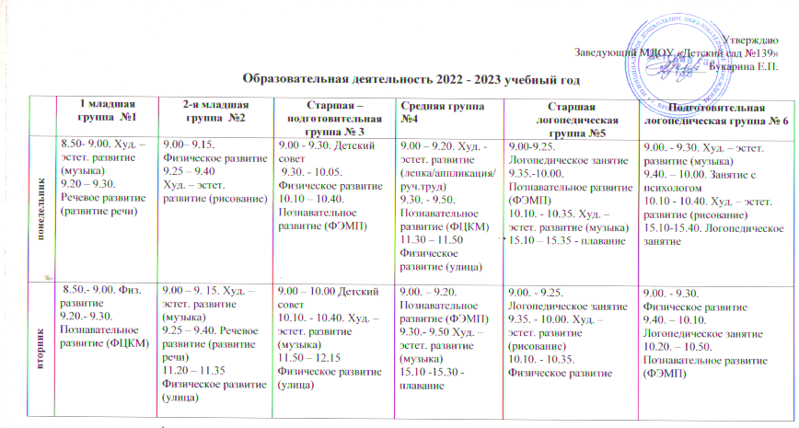
четверг | 9.00- 9.10. Физическое развитие  9.00- 9.30. Познавательное развитие (ФЭМП) | 9.00 – 9. 15. Худ. – эстет. развитие (музыка)  9.25 – 9.40. Познавательное развитие (ФЦКМ) | 9.00.- 10.00 Детский совет (ФЦКМ)  10.10. – 10.35. Худ. – эстет. развитие (музыка)  11.50 – 12.15 - плавание | 9.00. – 9.20. Познавательное развитие (ФЭМП)  9.30. – 9.50. Худ. – эстет. развитие (музыка)  15.00 – 16.00 ОД с психологом | 9.00.– 9.25. Физическое развитие  9.35.-10.00.  Логопедическое занятие  10. 10.- 10.35.  Познавательное развитие (ФЭМП) | 9.00. – 9.30. Логопедическое занятие  9.40. – 10.10.  Познавательное развитие (ФЭМП)  10.20. -10.50. Физическое развитие
пятница | 8.50 - 9.00. Физическое развитие  9.20. - 9.30. Худ. – эстет. развитие (лепка/ аппликация) | 9.00–9. 15. Физическое развитие  9.25– 9.40. Худ. – эстет. развитие (лепка/аппликация  15.15 – 15.30 - плавание | 9.00–9.25.Занятие с психологом  9.35- 10.00. Обучение грамоте  10.00 – 10.50 Детский совет | 9.00. – 9.20. Художественно – эстетическое развитие (рисование)  9.30 – 9.50. Физическое развитие | 9.00. – 9.25. Логопедическое занятие  9.35 – 10.00. Познавательное развитие (ФЦКМ)  10.10 – 10.35. Худ. – эстет. развитие (лепка/аппликация) 11.25 – 11.50 Физическое развитие (улица) | 9.00.-9.30. Логопедическое занятие  9.40.-10.10. Познавательное развитие (ФЦКМ)  10.20– 10.50. Худ. – эстет. развитие (лепка/аппликация)  11.50 – 12.20 Физическое развитие (улица)

Расписание физкультурных занятий
на 2022 – 2023 уч. год
день недели | время | группы
понедельник | 9.00 – 9.15 | Группа № 2
 | 9.30 – 10.00 | Группа № 3
 | 10.10 – 10.40 | Группа № 3
 | 11.50 – 12.20 | Группа № 4 (улица)
вторник | 8.50 – 9.00 | Группа № 1
 | 9.00 – 9.30 | Группа № 6
 | 10.10 – 10.40 | Группа № 5
 | 11.20 – 11.35 | Группа № 2 (улица)
 | 11.50 – 12.15 | Группа № 3 (улица)
среда | 9.00 – 9.20 | Группа № 4
 | 9.30 – 10.00 | Группа № 3
 | 10.10 – 10.40 | Группа № 3
четверг | 8.50 – 9.00 | Группа № 1
 | 9.00 – 9.30 | Группа № 5
 | 10.10 – 10.40 | Группа № 6
пятница | 9.00 – 9.15 | Группа № 2
 | 9.30 – 9.50 | Группа № 4
 | 11.25 – 11.50 | Группа № 5 (улица)
 | 11.50 – 12.20 | Группа № 6 (улица)

